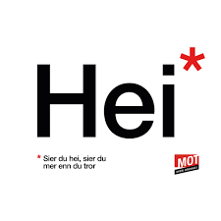
Arbeidsplan for 9A
Veke 49: 01.12 – 05.12 Periode 3: Val

Lagkapteinar: Marita og Joachim

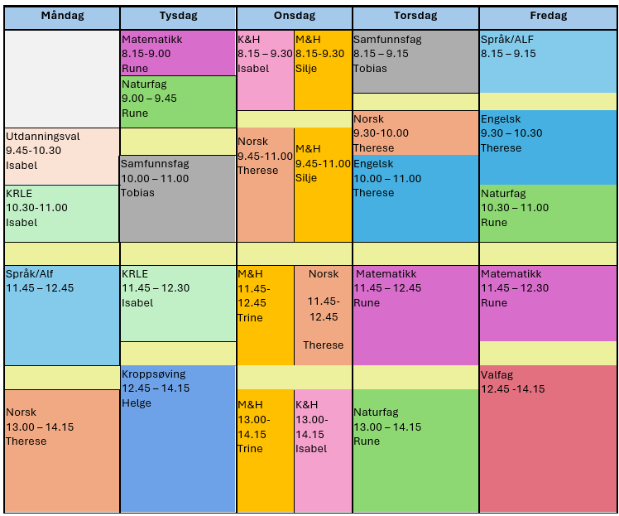

VAL!

Sei hei! Det kan bety meir enn du anar.

Hugs denne veka:
- Forklede til M&H
- Presentasjoner tysdag samfunnsfag.
- Besteforeldrefest onsdag 3.des
- NB! Ta med lunsj på onsdag, kantina er stengt!
- Avspasering torsdag 4.des

Hugs neste veke:
- Forklede til M&H
- Tysdag 9.des: heildagsprøve i engelsk
- Torsdag 11.des: heildagsprøve i norsk

Fag | Læringsmål |  | Fag | Læringsmål
NORSK | Forstå omgrepet «å lese mellom linjene» og øve på dette gjennom tekstlesing. Trene opp lesekondis. Skrive lesarbrev. |  | ENGELSK | Be prepared for the mock exam 9th of December.
MATEMATIKK | Repetere det som er undervist så lang dette semesteret |  | NATURFAG | Korleis kan me undersøke en naturfagleg problemstiling  delta i risikovurderinger knyttet til forsøk og følge sikkerhetstiltakene  Lære om energi
KRLE | - utforske og presentere sentrale trekk ved kristendom og andre religions- og livssynstradisjoner og deres utbredelse i dag  - utforske og drøfte hvordan kristendom og andre religioner inngår i historiske endringsprosesser globalt og nasjonalt |  | SAMFUNNSFAG | Kunne presentere årsaker, informasjon og konsekvenser for 1. verdenskrig.
VALFAG | Fysisk | Fysisk: Kunne delta i varierte rørsleaktivitetar/ samspelaktivitetar der eleven viser positive haldningar (inkludere alle, samarbeide og oppmuntre medelevar.)  Fysisk: Les melding på teams. Der står det kva me skal ha. | SPRÅK/ARBEIDS-LIVSFAG | Arbeidsliv | - produsere og levere varer og tjenester etter kvalitetskrav  - samarbeide, fremme forslag og delta i beslutninger i et arbeidsfellesskap  - ivareta bærekraftige prinsipper i alle deler av arbeidsoppdraget
 | Natur |  | SPRÅK/ARBEIDS-LIVSFAG | English in Depth
 | Progr |  | SPRÅK/ARBEIDS-LIVSFAG | Fransk | Beskrive eit rom  Preposisjoner  adjektiv
 |  |  | SPRÅK/ARBEIDS-LIVSFAG | Spansk | Fortelje om ein vanleg dag, daglege rutinar
K&H | - utvikle løsninger gjennom en stegvis designprosess og vurdere holdbarhet, funksjon og estetisk uttrykk.  - utforske muligheter innenfor håndverksteknikker og egnet teknologi ved å bearbeide og sammenføye harde, plastiske og myke materialer.  - visualisere form ved hjelp av frihåndstegninger, arbeidstegninger, modeller og digitale verktøy. |  | KROPPSØVING | Reflektere over eigne styrkar og utfordringar, samt kunne samarbeide og løyse oppgåver med alle.
MAT OG HELSE

DAG | LEKSE TIL I DAG | PÅ SKULEN
MÅNDAG
Utd.val |  | - Gjennomgang av arbeidsplan  - Sjå dokumentaren ferdig frå forrige veke.
Krle |  | Temastart: Buddhismen. Me lager individuelle tankekart om kva me kan om Buddhismen.
Fransk |  | Siste sjanse til å arbeide med framføringa du skal ha på fredag.
Eng.F |  | Finish the film: Miss Peregines Home for Perculiar Children
Spansk |  | Me les om spansk julefeiring og samanliknar med norsk julefeiring.
Arbeidslivsfag |  | Julegåveoppgåve + utejobbing med Trond Fredrik
Norsk |  | Me les i «Gutten med den stripete pysjamasen». Skrive lesarbrev om skulelunsjen.
TYSDAG
Matematikk |  | Repetisjon
Naturfag |  | Energi
Samfunnsfag | Jobb med presentasjonen deres heime. Den skal være klar til timen på tirsdag. | Vi begynner med presentasjonene.
Krle | Sjå på bileta og overskriftene i kap.2 Buddhismen (s. 36- 67) i Horisontar, kva blei du mest nysgjerrig på å lære meir om? Ta tankane med deg tilbake i timen. | Temastart: Buddhismen, Me går gjennom tankane frå leksa. Me begynner å jobbe med teamet med lesing og oppgåver.
Kroppsøving
ONSDAG
Mat og helse |  | Førebuing til besteforeldrefesten
Kunst og Handverk |  | Førebuing til besteforeldrefesten
Norsk |  | Førebuing til besteforeldrefesten

TORSDAG
Samfunnsfag | AVSPASERING FOR BESTEFORELDREFEST
Norsk
Engelsk
Matematikk
Naturfag
FREDAG
Arbeidslivsfag |  | Julegåveoppgåve + utejobbing med Trond Fredrik
Fransk | Er du klar for framføring? | Framføring av rommet mitt
Spansk |  | Quizlet med juleord, skrive kort tekst om spansk og norsk julefeiring.
English in Depth |  | Tasks related to the film: Miss Peregines Home for Perculiar Children.
Engelsk |  | We will begin working on the preparation for the mock exam.
Naturfag |  | Programmering i matematikk og naturfag
Matematikk |  | Repetisjon
Friluftsliv |  | Avsp

